ОБЩЕСТВО С ОГРАНИЧЕННОЙ
ОТВЕТСТВЕННОСТЬЮ «ДЖИ ДИНАМИКА»

Книга 9. ОБОСНОВЫВАЮЩИЕ МАТЕРИАЛЫ К СХЕМЕ ТЕПЛОСНАБЖЕНИЯ
Разработка схемы теплоснабжения муниципального образования «город Усть-Кут»
на период 2021-2025 гг.
и на перспективу до 2028 г.

Предложения по переводу открытых систем теплоснабжения (горячего водоснабжения) в закрытые системы горячего водоснабжения
Исполнитель: ООО «ДЖИ ДИНАМИКА»
Разработчик:  Генеральный директор  ООО «Джи Динамика»  ____________________А.С. Ложкин  «____» ___________ 2021 г. | Заказчик:  МКУ «Служба заказчика по ЖКХ»  УКМО (ГП)  ______________________ А.В. Жданов  «____» ___________ 2021 г.
г. Санкт-Петербург, 2021

ОГЛАВЛЕНИЕ
ОГЛАВЛЕНИЕ 2
Общие положения 3
Анализ изменений в работе существующих систем тепловодоснабжения при переводе открытых систем теплоснабжения в закрытые системы……………… 5
Раздел 1. Технико-экономическое обоснование предложений по типам присоединений теплопотребляющих установок потребителей (или присоединений абонентских вводов) к тепловым сетям, обеспечивающим перевод потребителей, подключенных к открытой системе теплоснабжения (горячего водоснабжения), на закрытую систему горячего водоснабжения 9
Раздел 2. Выбор и обоснование метода регулирования отпуска тепловой энергии от источников тепловой энергии 25
Раздел 3. Предложения по реконструкции тепловых сетей для обеспечения передачи тепловой энергии при переходе от открытой системы теплоснабжения (горячего водоснабжения) к закрытой системе горячего водоснабжения 26
Раздел 4. Расчет потребности инвестиций для перевода открытой системы теплоснабжения (горячего водоснабжения) в закрытую систему горячего водоснабжения…………….. 27
Раздел 5. Оценка целевых показателей эффективности и качества теплоснабжения в открытой системе теплоснабжения (горячего водоснабжения) и закрытой системе горячего водоснабжения ......................................................................................................................29
Раздел 6. Предложения по источникам инвестиций 31
Раздел 7. Описание актуальных изменений в предложениях по переводу открытых систем теплоснабжения (горячего водоснабжения) в закрытые системы горячего водоснабжения за период, предшествующий актуализации системы теплоснабжения, в том числе с учётом введённых в эксплуатацию переоборудованных центральных и индивидуальных тепловых пунктов ......................................................................................................................32

Общие положения
Предложения по переводу закрытых систем теплоснабжения (горячего водоснабжения) в закрытые системы горячего водоснабжения разрабатываются в соответствии с ПП РФ №154 «Требования к схемам теплоснабжения, порядку их разработки и утверждения» и пунктом 68 ПП РФ №405 «О внесении в некоторые акты Правительства Российской Федерации».
Перевод на закрытую схему ГВС потребителей осуществляется в связи с тем, что согласно пунктом 9 статьи 29 данного закона «С 1 января 2022 года использование центра-лизованных открытых систем теплоснабжения (горячего водоснабжения) для нужд горячего водоснабжения, осуществляемого путем отбора теплоносителя на нужды горячего водоснабжения, не допускается».
В результате разработки в соответствии с пунктом 68 ПП РФ №405 должны быть решены следующие задачи:
- Выполнены технико-экономические обоснования предложения по типам присоединения теплопотребляющих установок у потребителей (или непосредственно на абонентском вводе) к тепловым сетям, обеспечивающим перевод потребителей, подключенных к открытой системе теплоснабжения (горячего водоснабжения), на закрытую систему горячего водоснабжения;
- Выполнен выбор и обоснование метода регулирования отпуска тепловой энергии от источников теплоснабжения;
- Даны предложения по реконструкции тепловых сетей для обеспечения передачи тепловой энергии при переходе от открытой системы теплоснабжения (горячего водоснабжения) к закрытой системе горячего водоснабжения;
- Выполнен расчет потребности инвестиций для перевода открытой системы теплоснабжения (горячего водоснабжения) в закрытую систему горячего водоснабжения;
- Выполнена оценка целевых показателей эффективности и качества теплоснабжения в открытой системе теплоснабжения (горячего водоснабжения) и закрытой системе горячего водоснабжения;
В результате выполнения закрытия системы теплоснабжения планируется достижение следующих эффектов:
- Стабильная температура горячей воды;
- Улучшение качества питьевой воды до санитарных норм, установленным СНиП 2.04.01-85*; СанПиН 2.1.4.2496-09;
- Снижение нагрузки на систему подпитки теплосети;
- Уменьшение затрат на химводоочистку на источнике;
- Сокращение операционных расходов на приготовление подпиточной воды питьевого качества
- Снижение затрат на перекачку теплоносителя;
- Повышение надежности тепловых сетей.

В г. Усть-Кут в зоне действия источников теплоснабжения часть систем горячего водоснабжения абонентов присоединены к тепловым сетям по открытой схеме. Перечень потребителей, подключенных по открытой схеме горячего водоснабжения к системе теплоснабжения в зонах действия источников теплоснабжения г. Усть-Кут приведен в таблице 9.1.

Таблица 9.1 – Перечень потребителей, подключенных по открытой схеме горячего водоснабжения
Наименование источника | Количество потребителей
котельная «Лена» | 398

котельная «Центральная»
котельная «Паниха» | 41
котельная «РТС» | 27
котельная «ЯГУ» | 26
котельная «Бирюсинка-2» | 85
котельная «РЭБ (новая)» | 73
котельная «ЗГР» | 33
котельная «Лена-Восточная (новая)» | 35
котельная «Холбос» | 6
котельная «Курорт» | 6
котельная «УК 272/5» | 4
котельная АО «Иркутскнефтепродукт» | 64
котельная "ИНК" | 0
Всего | 725

В целом по системам централизованного теплоснабжения источников тепловой энергии преобладает открытая схема присоединения ГВС.

Анализ изменений в работе существующих систем тепловодоснабжения при переводе открытых систем теплоснабжения в закрытые системы

При осуществлении перевода для источников теплоснабжения произойдут следующие изменения. Расход подпиточной воды в сети значительно сократится, следовательно, произойдет снижение требуемого количества воды на ВПУ при работе водоподготовительных установок на источниках. С учетом имеющейся схемы работы ВПУ их модернизация не потребуется.
По тепловым сетям происходит изменение в расходах, которое связанно с тем, что для передачи равного количества тепла потребителю потребуется несколько больший расход теплоносителя, а также происходит увеличение расхода по обратным трубопроводам, что потребует реконструкции сетей теплоснабжения, а также организации циркуляционных трубопроводов. Стоимость реконструкции приведена в разделе 5.
Расчет ожидаемого изменения в расходах тепловой энергии при закрытии потребителей по источникам приведено в таблице ниже.
Так как расход теплоносителя возрастает незначительно, следовательно, необходимости в модернизации сетевых насосов источников нет.
В результате перевода потребителей с открытой системы ГВС на закрытую, количество подпиточной воды уменьшится, а соответственно уменьшатся затраты на водоподготовку.
Снижение затрат на 1 м³ воды составит разницу между тарифом на теплоноситель и тарифом на холодную воду.
Повышенные расходы теплоносителя увеличивают нагрузку на тепловые сети, поэтому некоторые участки тепловых сетей потребуют перекладки. Перечень данных участков приведен в разделе 4 данной книги.
Изменения в системах потребителей связаны с размещением теплообменного оборудования. Выбор предполагаемого места размещения теплового пункта зависит от условий конкретного потребителя. По данным управляющих компаний в домах, которые требуется перевести на закрытую схему подключения ГВС, имеются следующие возможные места размещения теплообменного оборудования:
- объект с подвалом,
- объект с техническим подпольем,
- объект без подвала или тех подполья.
Во всех объектах с подвалом достаточно свободного места для установки дополнительного оборудования. Возможно размещение любого типа теплообменного оборудования. Пример предполагаемого места установки подогревателя ГВС представлен на рисунках ниже. Размещение оборудования возможно на поверхности пола и на поверхности стен. Некоторые объекты с подвалом имеют проблемы с подтоплением грунтовыми и талыми водами. В данных случаях предполагается установка ТА ГВС на металлическом основании на безопасной высоте. На рисунке 1.1 представлен пример размещения ТА на полу подвала. На рисунке 1.2 представлено размещение ТА на стене. На рисунке 1.3 представлено размещение теплообменника в плоскости потолка. На рисунке 1.4 представлено размещение оборудования под лестницей первого этажа.
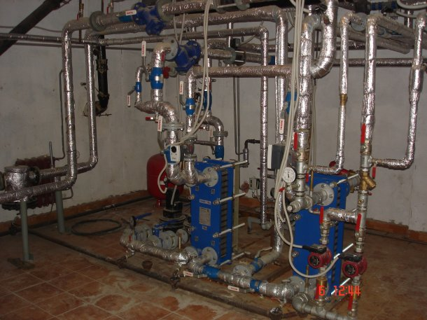
Точное место размещения теплообменного оборудования может быть определено в ходе проектных работ в зависимости от конкретных условий каждого конкретного объекта.
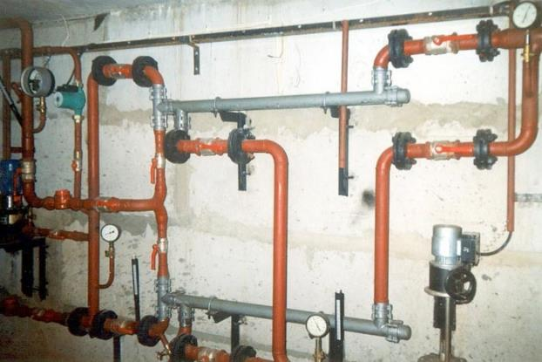
Рисунок 1.1. - Возможное место размещения теплообменного оборудования на полу
Рисунок 1.2 - Возможное место размещения теплообменного оборудования на стене (двухходовые кожухотрубные теплообменные аппараты (ТА) типа ТТАИ (окрашены в серый цвет)
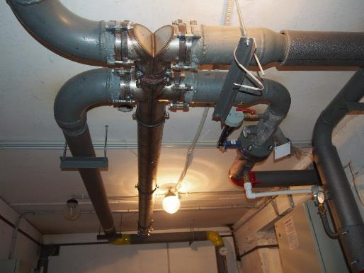
Рисунок 1.3 Вариант размещения теплообменника ТТАИ в плоскости потолка
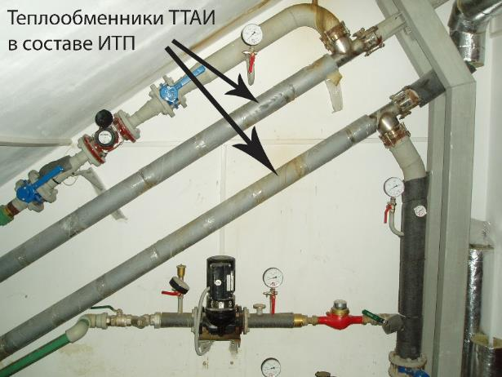
Рисунок 1.4 Размещение оборудования под лестницей первого этажа

Для внутренних систем потребителей изменения предполагаются только в части подключения к новому теплообменному оборудованию.
Для оценки стоимости перекладки участков водопровода была определена удельная стоимость прокладки 1 метра трубы водопроводной сети, определенная по усреднению данных выполненных тендеров аналогичной направленности, выполненных в 2021 году.
Удельная стоимость прокладки новой трубы приведена в таблице ниже.
Таблица 9.2 Удельная стоимость прокладки новой трубы ХВС
Ду, мм | Стоимость прокладки одного погонного метра, тыс. рублей
 | 2020 | 2021 | 2022
50 | 8,6 | 8,94 | 9,26
70 | 12,04 | 12,52 | 12,97
80 | 9,74 | 10,13 | 10,49
100 | 17,25 | 17,94 | 18,59
125 | 18,88 | 19,64 | 20,35
150 | 20,5 | 21,32 | 22,09
175 | 22,67 | 23,58 | 24,43
200 | 24,83 | 25,83 | 26,76
250 | 23,04 | 23,96 | 24,82
300 | 31,91 | 33,19 | 34,38
350 | 37,3 | 38,8 | 40,20
400 | 42,69 | 44,4 | 46,00
450 | 49,59 | 51,58 | 53,44
500 | 56,5 | 58,76 | 60,88

При переходе на закрытую систему ГВС необходимо оценить необходимость в установки устройств водоподготовки у потребителей. При имеющихся результатах анализа качества холодной воды, можно сделать вывод, о том, что холодная вода средней жесткости, и при подборе теплообменного оборудования необходимо ее учитывать.
Таблица 9.3 Нормативное качество проб воды на выходе из водопроводных станций
Нормируемые показатели качества питьевой воды (включая микроорганизмы) | Един, изм. мг/дмЗ (град.) | Норматив (ПДК)
мутность | мг/дм³ | 1,5
цветность | градус | 20
аммиак | мг/дм³ | 2
нитриты | мг/дм³ | 3
нитраты | мг/дм³ | 45
хлориды | мг/дм³ | 350
железо | мг/дм³ | 0,3
окисляемость перманганатная | мг/дм³ | 5
рН | единица рН | 6,0-9,0
жесткость общая | Ж | 7
сухой остаток | мг/дм³ | 1000
сульфаты | мг/дм³ | 500
медь | мг/дм³ | 1
марганец | мг/дм³ | 0,1
молибден | мг/дм³ | 0,25
цинк | мг/дм³ | 5
мышьяк | мг/дм³ | 0,05
фториды | мг/дм³ | 1,5
свинец | мг/дм³ | 0,03
щелочность | ммоль/дм³
Бикарбонаты | мг/дм³
кальций | мг/дм³
магний | мг/дм³

Раздел 1. Технико-экономическое обоснование предложений по типам присоединений теплопотребляющих установок потребителей (или присоединений абонентских вводов) к тепловым сетям, обеспечивающим перевод потребителей, подключенных к открытой системе теплоснабжения (горячего водоснабжения), на закрытую систему горячего водоснабжения
Основные схемы присоединения абонентских вводов (систем отопления, вентиляции и горячего водоснабжения) к тепловым сетям по открытой схеме представлены на рисунках 2.1-2.3.
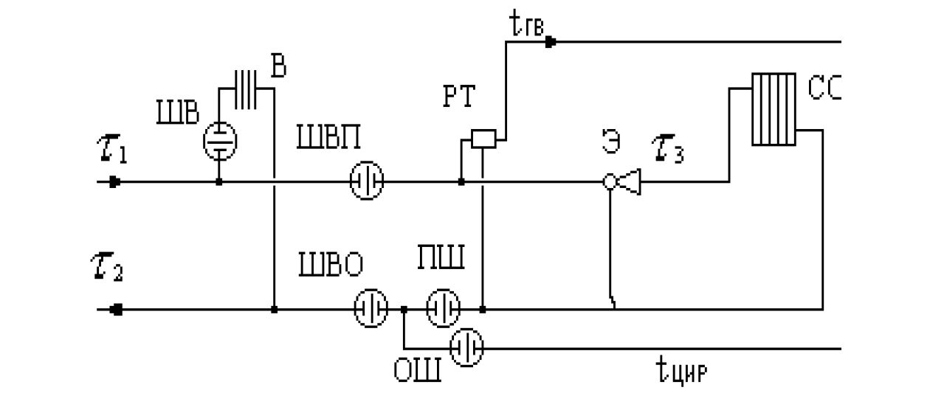
Рисунок 2.1 – Открытая схема подключения ГВС с элеваторным присоединение СО
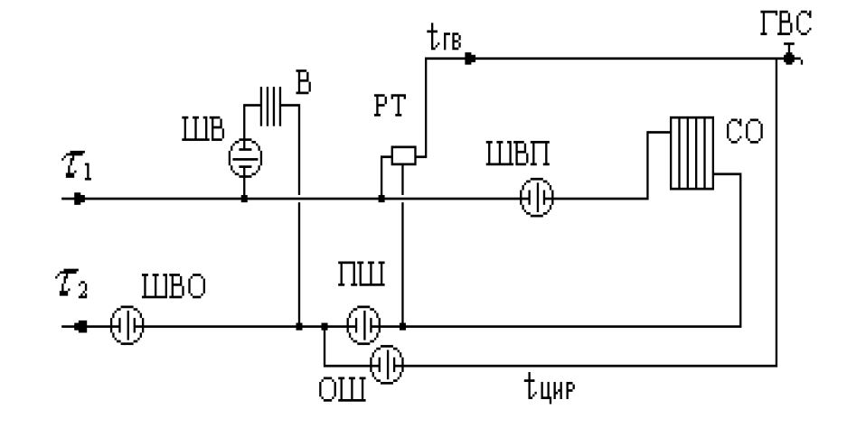

Рисунок 2.2 – Открытая схема подключения ГВС непосредственно к подающему теплопроводу

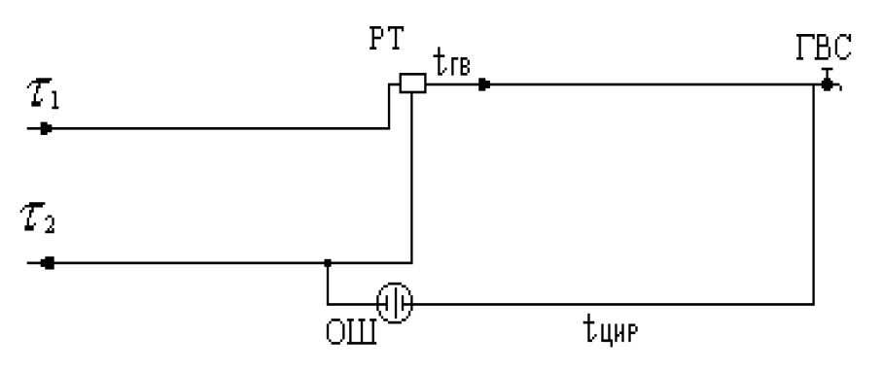
Рисунок 2.3 – Открытый водоразбор с циркуляционной линей

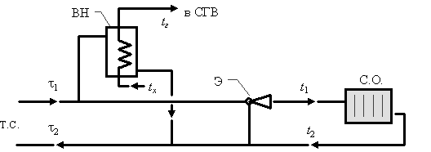
Основные схемы присоединения абонентских вводов (систем отопления, вентиляции и горячего водоснабжения) к тепловым сетям по закрытой схеме представлены на рисунках 2.4-2.6.

Рисунок 2.4 – Закрытая схема подключения ГВС с параллельным одноступенчатым подключение теплообменника непосредственно к подающему теплопроводу
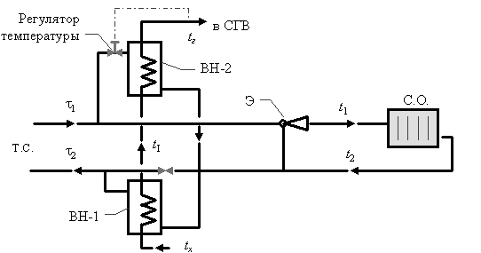
Рисунок 2.5 – Закрытая схема подключения ГВС со смешанным двухступенчатым подключением двух теплообменников
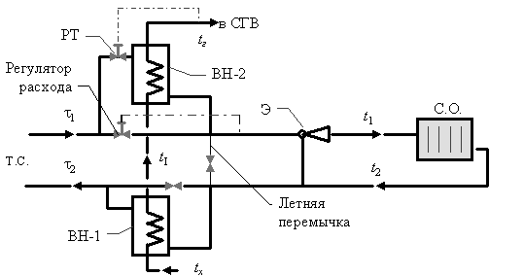
Рисунок 2.6 – Закрытая схема подключения ГВС с последовательным двухступенчатым подключением двух теплообменников
При выборе схемы подключения подогревателей к системе теплоснабжения определяющим является:
- Величина тепловой нагрузки;
- Возможность осуществления монтажа теплообменного оборудования на конкретном объекте;
- Качество теплоносителя.
При подборе теплообменников при незначительной тепловой нагрузке применяется одноступенчатая схема (рисунок 2.4), при высоких расходах сетевой воды – двухступенчатая (рисунок 2.5 и 2.6).
Подключение системы отопления предполагается осуществлять по существующей на данный момента в зданиях зависимой схеме.
При закрытии системы возможно осуществить по трем принципиальным сценариям:
- с использованием ИТП для каждого потребителя (или группы юридически разделенных потребителей, находящихся в одном здании, и имеющим физическую возможность получить подготовленную горячую воду с одного теплообменника);
- с использованием центральных тепловых пунктов (ЦТП) с сетями ГВС для перевода на закрытую схему ГВС группу потребителей;
- смешанная схема, когда часть потребителей будет подключена к ИТП, а часть к ЦТП.

Преимущества и недостатки выбора ИТП и ЦТП
ИТП «+»:
- отсутствие необходимости строительства и обслуживания сетей горячего водоснабжения;
- сокращение тепловых потерь в системах ГВС;
- не требует больших размеров для размещения;
- прозрачность расчетов за горячую воду для конкретного потребителя;
- простота в обслуживании и эксплуатации;
- возможность дополнительной установки теплообменников для отопления (при наличии места) и организации независимой схемы отопления потребителей (возможность индивидуального регулирования параметров отопления).
ИТП «-»:
- необходимость установки циркуляционного насоса ГВС и увеличение электрической нагрузки на объект;
- затраты на обслуживание ИТП ложатся на собственников здания;
- при наличии ограниченного пространства необходимо индивидуально подходить к выбору оборудования;
- организация подводящих линий ХВС к каждому потребителю при труднодоступности существующего ввода.
ЦТП «+»:
- отсутствие необходимости индивидуального подхода к каждому потребителю для подбора оборудования;
- сокращение времени на обслуживание оборудования, установленное в одном месте.
ЦТП «-»:
- сложность согласования участка земли под строительство в границах устоявшегося квартала;
- необходимость капитальных вложений в строительство и последующее обслуживание квартальных трубопроводов отопления для подвода теплоносителя к ЦТП и распределительных трубопроводов ГВС (подающего и циркуляционного);
- строительство трубопроводов ГВС будет сопровождаться неудобствами для населения т.к. потребуется перекапывать кварталы для прокладки;
- необходимость строительства дополнительного трубопровода ХВС к зданию ЦТП;
- наличие тепловых потерь и утечек в сетях ГВС;
- затраты на поддержание зданий и оборудования ЦТП в исправном состоянии.
Стоит отметить, что при выборе варианта перехода на закрытую схему ГВС путем строительства новых ЦТП достаточно существенными сложностями будут согласования участка земли под строительство в границах устоявшегося квартала и перевод выбранного участка в другую категорию – определения правового статуса земельного участка и его разрешённого использования.
Помимо этого, строительство ЦТП повлечет за собой прокладку трубопроводов ГВС и, как следствие, значительные внутриквартальные земляные работы, что, помимо увеличения затрат на переход на закрытую схему ГВС, приведет к существенным неудобствам для населения.
Новые сети ГВС от новых ЦТП будут прокладываться надземно рядом с существующими тепловыми сетями.
Также при строительстве новых ЦТП затраты на эксплуатацию здания и оборудования ЦТП ложатся на ресурсоснабжающую организацию, а при организации ИТП – на собственника здания.
Подводя итог, можно сделать вывод, что, исходя из перечисленных преимуществ и недостатков, для реализации перевода потребителей на закрытую схему ГВС наиболее простым для исполнения является вариант установки ИТП у потребителей. В то же время для установки ИТП потребуется место в здании. Сводные результаты приведены в таблице ниже.
Таблица 9.4 Сводные результаты запроса по наличию полноценных подвалов в МКД
Источник | число домов/вводов
котельная «Лена» | 398
котельная «Центральная» | -
котельная «Паниха» | 43
котельная «РТС» | 27
котельная «ЯГУ» | 26
котельная «Бирюсинка-2» | 85
котельная «РЭБ (новая)» | 73
котельная «ЗГР» | 33
котельная «Лена-Восточная (новая)» | 35
котельная «Холбос» | 6
котельная «Курорт» | 6
котельная «УК 272/5» | 4
котельная АО «Иркутскнефтепродукт» | 64
котельная "ИНК" | н/д
Всего | 800
Несмотря на то, что были получены сведения по менее чем половине потребителей, подключенных по открытой схеме, можно сделать вывод: несмотря на превалирование подвалов, достаточно часто встречаются дома (ввода), в которых отсутствует подвал. Таким образом, важным вопросом становится компактность размещение теплообменного оборудования.
В качестве предполагаемого теплообменного оборудования для закрытия системы ГВС рассматривалось следующее оборудование:
1. Пластинчатые разборные ТА
2. Пластинчатые паяные ТА
3. Кожухотрубные ТА типа ПВМР
4. Кожухотрубные ТА типа ВВПИ
5. Кожухотрубные ТА типа ТТАИ
6. Кожухотрубные винтовые ТА
7. Узел приготовления ГВС в настенном (шкафном) исполнении с пластинчатым паяным ТА для объектов с небольшой нагрузкой ГВС.
Пластинчатые разборные ТА
Пластинчатые теплообменники представляют собой аппараты, теплообменная поверхность которых образована набором тонких штампованных металлических пластин. В пакете пластин теплообменника уплотнения сформированы таким образом, чтобы происходило распределение потоков сред в чередующиеся каналы. С одной стороны пластины протекает «горячая» среда с другой «холодная» и через стенку пластины осуществляется теплообмен между этими средами как показано на рисунке. Исходя из задачи, подбирается необходимый материал пластин, их толщина и уплотнения к ним. На рисунке 3.4.1 представлен разборный пластинчатый теплообменный аппарат.

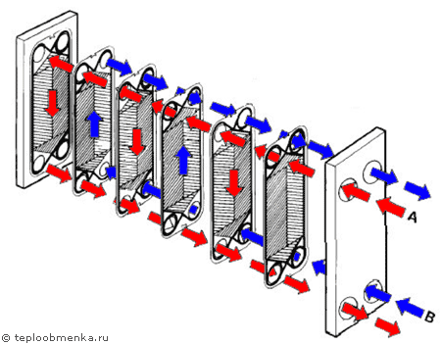

Рисунок 2.7 – Пластинчатый разборный ТА
Разборные пластинчатые теплообменники могут иметь мощности в сотни киловатт или десятки мегаватт. Максимальная мощность зависит от максимального количества пластин в пакете. Устройство может работать в рабочей среде с температурой от -50 до 200 С и давлении до 2,5 МПа.
Из-за высокой конкуренции между производителями в данном сегменте рынка стоимость пластинчатых подогревателей почти одинаковая вне зависимости от производителя.
Необходимо отметить, что несмотря на наличие большого числа производителей пластинчатых разборных подогревателей на Российском рынке все они либо закупают готовые пластины – основная и самая высокотехнологичная часть подогревателя – за рубежом (в основном производства пластин находится в странах восточной Европы, Азии и в Турции), а производитель занимается только изготовлением рамы и набором в нее нужного числа пластин, либо компания производит пластины на территории России, но их учредителями являются зарубежные холдинги.
Из перечисленных выше производителей только Alfa-Laval полностью локализовал производство пластинчатых разборных подогревателей на территории России, хотя металл для изготовления пластин поставляется из Европы. В связи с этим, в дальнейшем будем рассматривать подогреватели именно этого производителя.
Пластинчатые паяные ТА
Паяный пластинчатый теплообменник состоит из набора металлических гофрированных пластин, изготовленных из нержавеющей, стали, которые соединены между собой посредством пайки в вакууме с использованием медного или никелевого припоя. На лицевой пластине (в классическом исполнении) расположены патрубки для подключения трубопроводов теплоносителей, выполненные из нержавеющей стали. Конструкция классического пластинчатого паяного теплообменника показана на рисунке 2.8.

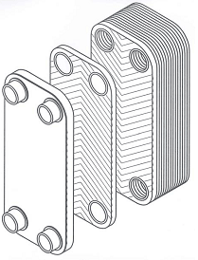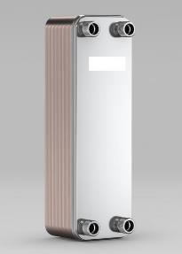
Рисунок 2.8 – Пластинчатый паяный ТА
Специалисты ОАО «Альфа Лаваль Поток» проанализировали результаты исследования качества питьевой воды и не видят ограничений на использование паяных пластинчатых подогревателей. Хотя, настоятельно рекомендуют применять для ГВС только разборные подогреватели.
Для сопротивления давлению теплоносителей паяные пластинчатые теплообменники, помимо пайки по контуру пластин, дополнительно пропаяны во всех указанных точках. Таким образом, увеличивается рабочий диапазон давлений, который может достигать 40-45 бар. В отличие от разборных пластинчатых теплообменников, на краях пластин отсутствуют желобки для уплотнителей. Вместо этого край каждой пластины загибается вниз и соприкасается с соседней пластиной. Между пластинами помещается тонкая медная фольга, такого же размера, как и сами пластины. Пакет пластин зажимается между двумя более толстыми гладкими плитами, к которым присоединяются входные патрубки, и затем производится пайка пакета в вакуумной печи.

Кожухотрубные ТА типа ПВМР
Основными конструктивными особенностями водо-водяных малогабаритных разборных подогревателей сетевой воды типа ПВМР являются: трубная система длиной 2 м, двухходовая по нагреваемой воде, которая может быть вынута из корпуса без съема его с опор и отсоединения патрубков греющей воды. Для очистки внутренней поверхности труб, заглушки и подвальцовки их концов, замены поврежденных труб выемки трубной системы не требуется.
Выполнение малой водяной камеры подвижной обеспечивает компенсацию температурных расширений трубной системы. Последовательное соединение подогревателей по теплообменивающимся потокам осуществляется непосредственно с помощью патрубков без применения калачей.
Средний уровень коэффициентов теплопередачи в подогревателях ПВМР при номинальных условиях и чистых поверхностях нагрева - 3500-3600 ккал/ (м²ч.^{О}С).
Конструкция подогревателей типа ПВМР, двухходовых по нагреваемой сетевой воде, показана на рис. 2.9, а на рис. 2.10 приведена схема движения теплоносителей в этом аппарате. Можно заметить, что в теплообменнике предусмотрены два хода теплоносителя, движущегося в трубках. Кроме того, на рис. 1.5 показаны пять ходов теплоносителя, движущегося в межтрубном пространстве. Соответственно, изображены 4 сегментные перегородки 7. Если изменить число сегментных перегородок, то изменится и число ходов теплоносителя, движущегося в межтрубном пространстве.
Теплообменник работает следующим образом. Нагреваемая вода через патрубок Б поступает в распределительную камеру 1, снабженную перегородкой 8, и направляется в полости трубок нижней (по рисунку) половины трубного пучка. Затем, пройдя водяную камеру 4, нагреваемая жидкость возвращается по верхней половине трубного пучка в камеру 1 и выходит через патрубок А. Греющая вода поступает в корпус теплообменника через патрубок В и, совершив 5 ходов межу сегментными перегородками 7, выходит через патрубок Г.
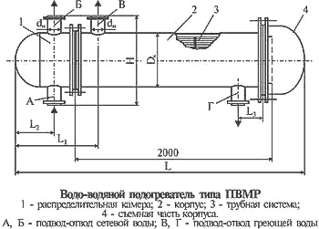
Рисунок 2.9 – Подогревателей типа ПВМР
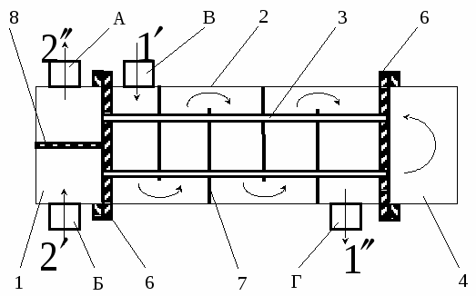
Рисунок 2.10 – Схема движения теплоносителя

Кожухотрубные ТА типа ВВПИ
ВВПИ — Водо-водяной подогреватель интенсифицированный. Рассматриваемые ТА имеют простую так называемую реверсивную схему тока теплоносителей, в межтрубном пространстве нет поперечных перегородок, устанавливается только одна продольная перегородка. Кроме этого, пересмотрены решения по толщинам стенок труб, корпусов, фланцев, трубных решеток, крышек без снижения их прочности. Накопленный к настоящему времени опыт эксплуатации ТА данного типа показал, что рассматриваемые аппараты в отличие от пластинчатых ТА мало чувствительны к резким скачкам температуры и давления. Их трубные пучки легко и без последствий выдерживают гидроудары, вибрацию, тряску.
Патрубки подвода и отвода сред располагаются в районе головки теплообменника (рис. 4.3.5), что обеспечивает удобство обвязки подогревателей и уменьшение температурных деформаций.
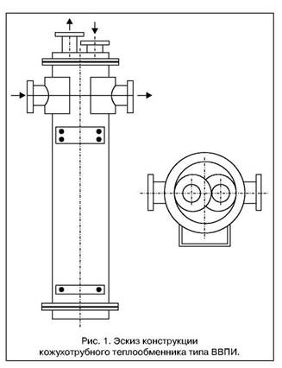
Рисунок 2.11 – ТА типа ВВПИ

При номинальных значениях расходов ТА типа ВВПИ имеют умеренное гидравлическое сопротивление 20-50 кПа, что позволяет в случае необходимости получения больших тепловых потоков при малых температурных напорах соединять подогреватели в блоки параллельно или последовательно по обеим средам или комбинировать схемы их соединения в блоке.
Очистка полостей данных ТА может быть произведена любым известным способом: химическим (1,5% водным раствором азотной кислоты), кавитационно-ударным методом, стальными проволочными ежиками и т.п.

Кожухотрубные винтовые ТА
Внешне винтовые подогреватели не отличаются от обычных кожухотрубных - имеются кожух, крышка и трубчатка, а дальше начинаются различия: поверхность теплопередачи, выполненная из нержавеющих трубок диаметром 16-38 мм, в 2-4 раза меньше, чем у традиционных аппаратов одной теплопроизводительности (а значит и габариты), что достигается установкой системы перегородок, обеспечивающей винтовое движение греющей среды в межтрубном и пульсационно-вихревое нагреваемой среды в трубном пространствах подогревателей (рисунок 2.12).
Данная гидродинамическая схема аппарата позволяет не только достигать заданного уровня интенсивности теплообмена, но и сохраняет его довольно продолжительный срок даже при работе на воде низкого качества, создавая условия, когда адгезионные силы, действующие на частицы потенциальной накипи, оказываются меньше гидродинамических сил потока среды, срывающих эти частицы с теплообменной поверхности.
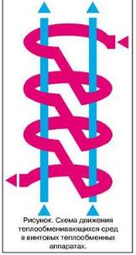
Рисунок 2.12 – Схема движения теплообменивающихся сред в винтовом ТА

Кожухотрубные ТА типа ТТАИ (предлагается для использования)
«Тонкостенный теплообменный аппарат, интенсифицированный». Эти аппараты, оставаясь по своей сути кожухотрубными и сохраняя их преимущества, приобретают ряд новых свойств. В частности, исключительно малые массогабаритные характеристики, индивидуальный, почти бесступенчатый, подбор, эффект самоочистки, реализуемый в процессе эксплуатации по прямому назначению, повышенное удобство при обслуживании, проявляющееся в доступности для осмотра и очистки не только трубного, но и межтрубного пространства. Рассматриваемые аппараты приобрели еще одно преимущество, которое не имели ни ранее применявшиеся кожухотрубные, ни современные пластинчатые аппараты - они не занимают места в плане, а как бы распределены по ограждающим конструкциям и в итоге зачастую как разновидность оборудования визуально вообще исчезают из технологического помещения - просто в пучке трубопроводов появляется еще одна труба несколько большего диаметра.
Аппараты работоспособны при температуре до 150°С и давлениях до 1,6 МПа.
Благодаря этой особенности аппаратов ТТАИ была предложена принципиально новая идеология создания ИТП. Изображение ТА типа ТТАИ представлено на рисунке 2.13.
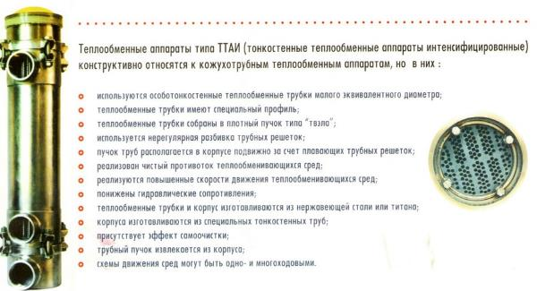
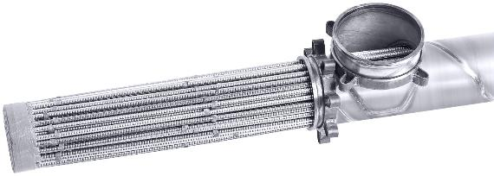
Рисунок 2.13 – Теплообменник ТТАИ

Тепловой пункт на базе современного кожухотрубного подогревателя производства ООО «Теплообмен» г. Севастополь марки ТТАИ с электронной системой управления. Применять данное решение возможно при максимальной часовой нагрузке ГВС от 0,0206 Гкал/ч. При отношении максимальной нагрузки ГВС к нагрузке отопления от 0,2 до 1,0 включительно должна применяться двуступенчатая смешанная схема включения подогревателей ГВС. При отношении нагрузок до 0,2 и более 1,0 – параллельная одноступенчатая схема. Технологические схемы тепловых пунктов представлены на рис. 2.14 а и 2.14 б.
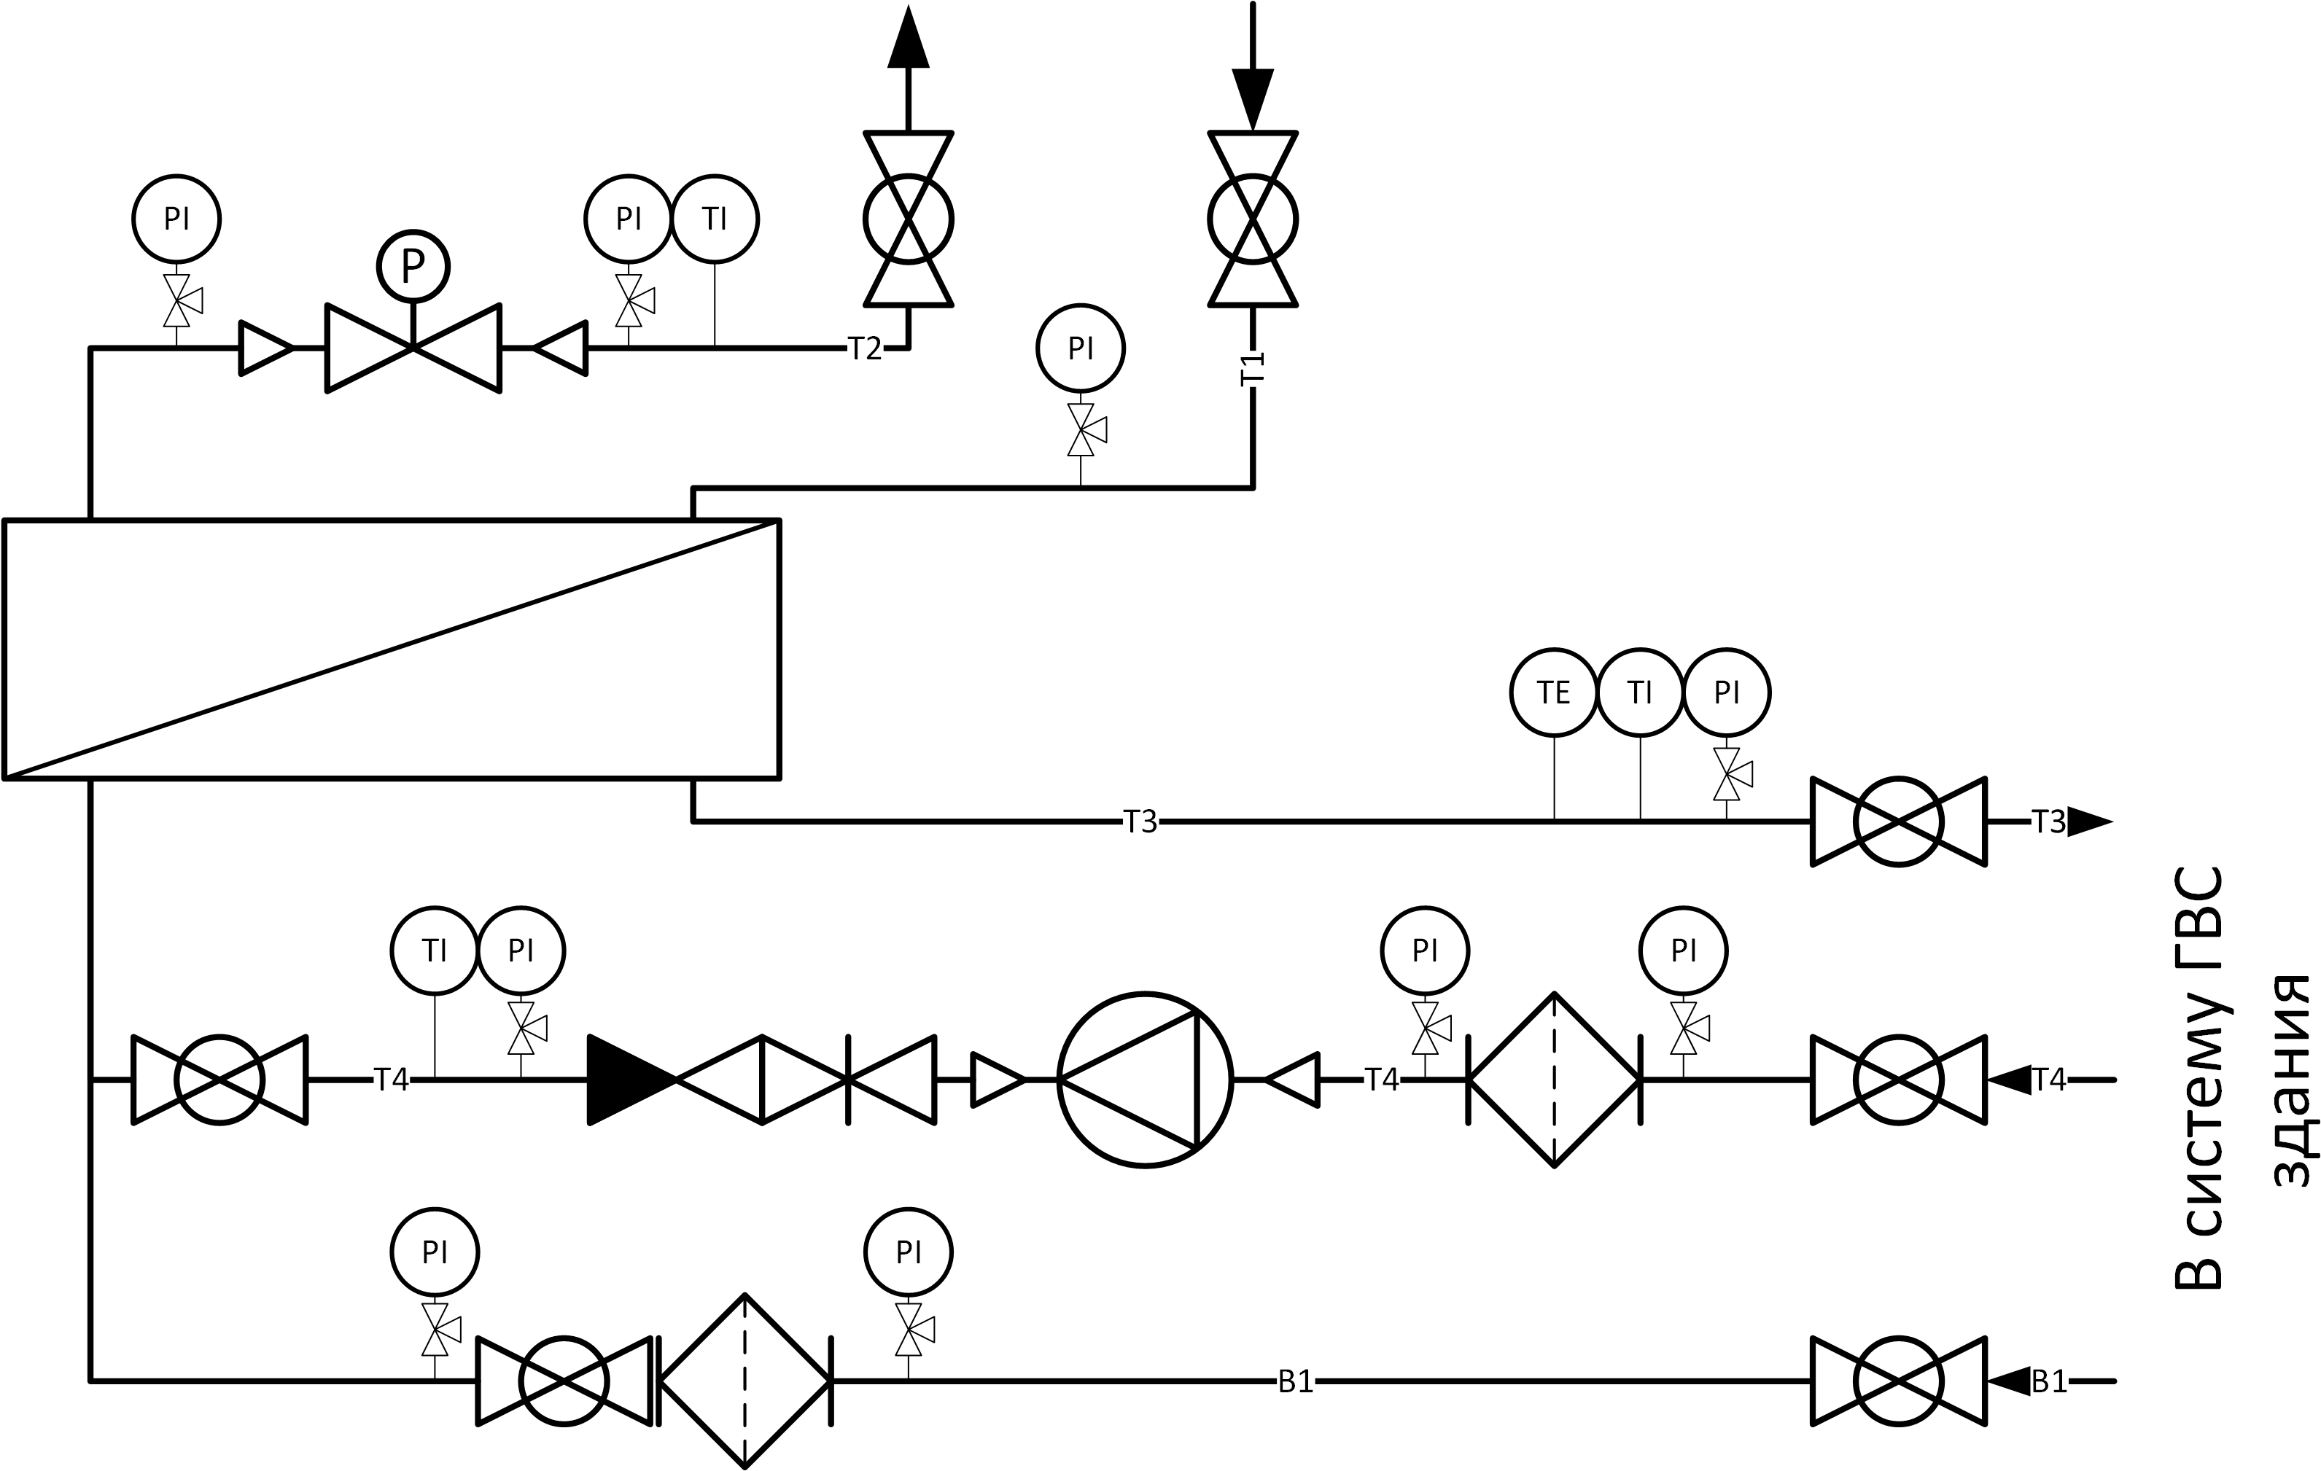
Рисунок 2.14а – Технологическая схема теплового пункта (модуля приготовления ГВС) с одноступенчатой параллельной схемой, применяемый при максимальной нагрузке ГВС от 0,0206 Гкал/ч и при отношении максимальной нагрузки ГВС к нагрузке отопления до 0,2 и более 1,0.
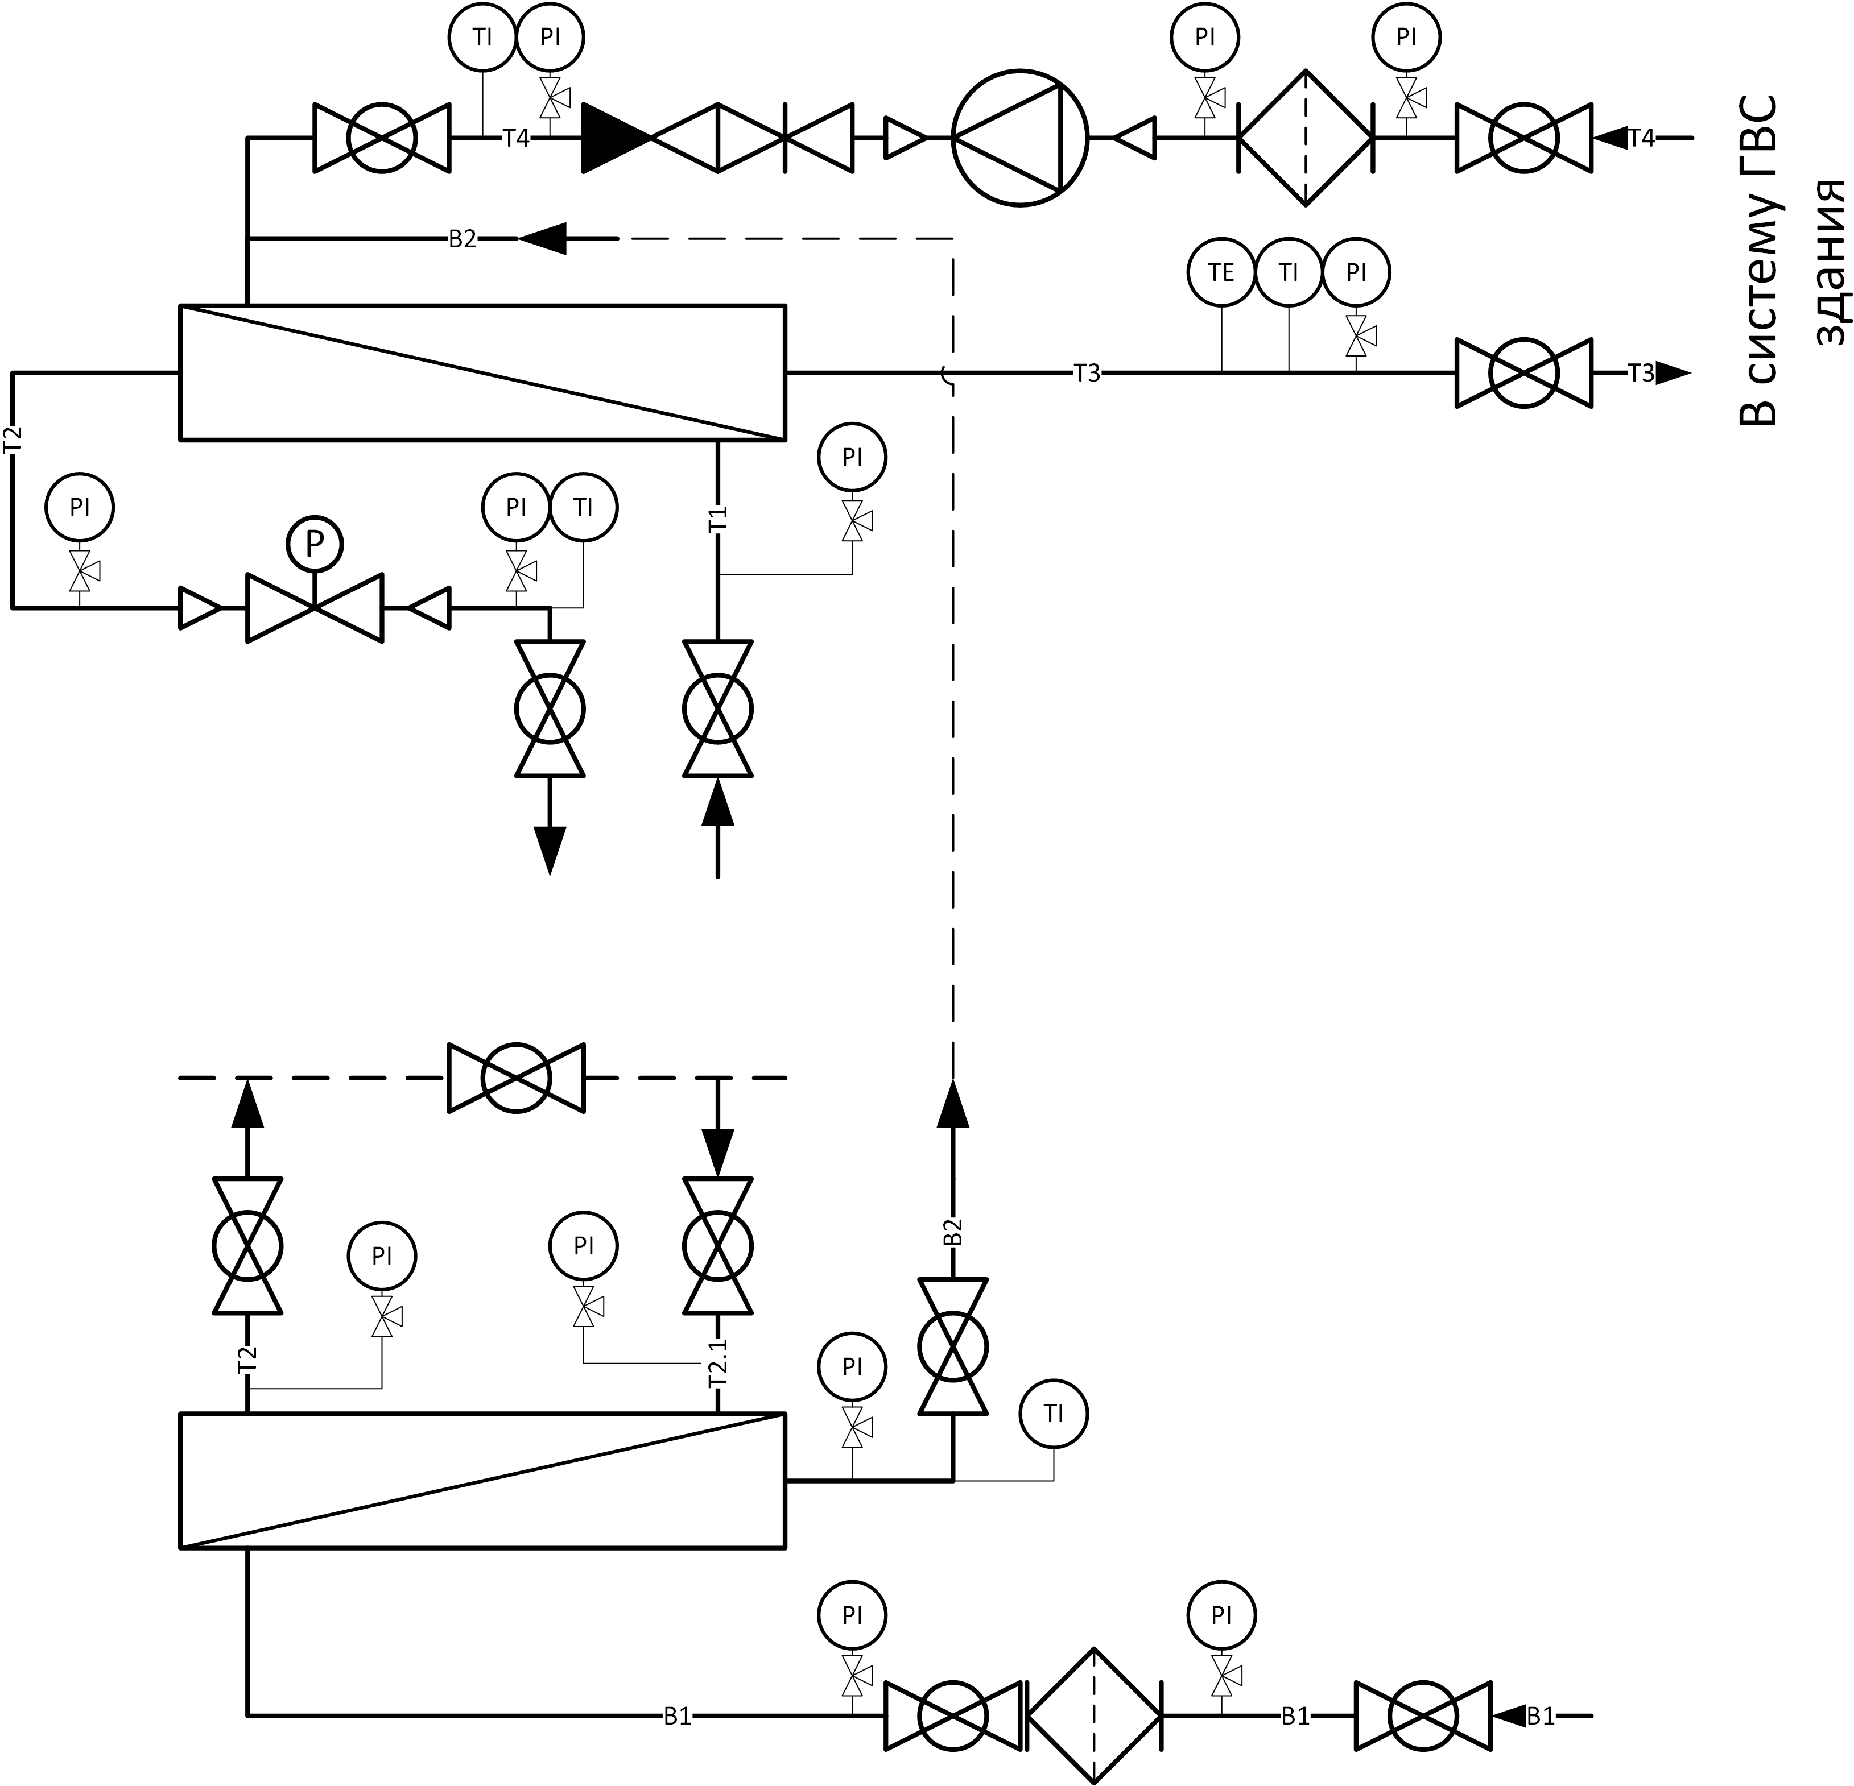
Рисунок 2.14 б – Технологическая схема теплового пункта (модуля приготовления ГВС) с двухступенчатой смешанной схемой, применяемый при максимальной нагрузке ГВС от 0,0206 Гкал/ч и при отношении максимальной нагрузки ГВС к нагрузке отопления от 0,2 до 1,0 включительно.

Особенности конструкции подогревателей марки ТТАИ:
- расположение трубного пучка в корпусе аппарата подвижно за счет плавающих трубных решеток;
- реализация чистого противотока сред теплообмена при повышенных скоростях их движения;
- теплообменные трубки и корпус изготавливаются из тонкостенных труб из нержавеющей стали или титана;
- наличие эффекта самоочистки за счет профилирования трубок;
- трубный пучок легко извлекается из корпуса.
Причем для производства аппаратов используется сталь той же марки, что и для изготовления пластин пластинчатых подогревателей.
Конструктивные преимущества ИТП на базе подогревателей ТТАИ:
- Компактность: размещаются в плоскости стены или даже потолка;
- Не требуется фундамент – монтаж может быть выполнен на легких, не силовых конструкциях;
- Возможность размещения в стесненных условиях, например, под лестницей первого этажа.
Подогреватели ТТАИ подобранные для применения в сфере ЖКХ (для независимого отопления или горячего водоснабжения) чаще всего имеют длину 3,5÷4,0 м. В стесненных условиях при наличии ограничения по длине, подогреватель может быть разбит на 2 секции половинной длины, а при необходимости и на большее число секций. В приложении 2 представлены стоимости как одиночного подогревателя, так и двух секций аналогичной мощности.
Необходимо отметить, что теплообменные аппараты марки ТТАИ являются отечественной разработкой, а в составе собственников компании-производителя (ООО «Теплообмен») отсутствуют иностранные компании или граждане. В связи с чем выбор аппаратов ТТАИ также является импортозамещением иностранной продукции.

Узел приготовления ГВС в настенном (шкафном) исполнении на основе пластинчатого паяного ТА
Данное решение рекомендуется использовать для объектов с малой нагрузкой ГВС.
Малый тепловой пункт основан на паяном пластинчатом подогревателе и термостатической автоматике управления. Данное решение позволяет быстро получать горячую воду только тогда, когда она нужна. При включении крана горячей воды холодная вода поступает по трубе в теплообменник. Здесь она нагревается посредством воды централизованного теплоснабжения или другого источника тепла. В результате обеспечивается постоянная подача горячей воды. На рисунке 4.3.8. представлен малый тепловой пункт настенного (шкафного) исполнения на примере Danfoss Termix One, аналогичное решение Alfa-LavalMicro.
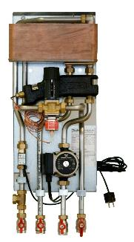
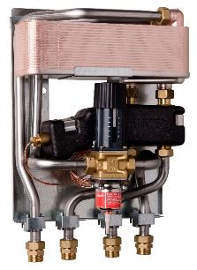

Рисунок 2.15 – Малый блочный тепловой пункт для приготовления горячей воды Danfoss Termix One
Основными характеристиками являются:
Регулирование ГВС посредством регулятора, мощность 39-66 кВт, достаточная подача ГВС, работает независимо от величин перепада давления температуры подачи, требует минимальное пространство для установки, трубы и пластины теплообменника выполнены из нержавеющей стали, минимальный риск образования накипи и появления бактерий. Принципиальная схема работы представлена на рисунке 2.16.
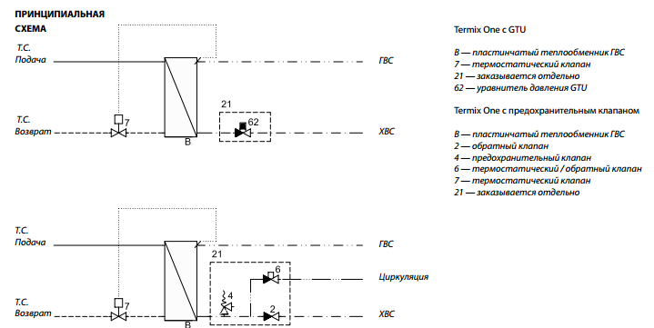
Рисунок 2.16 – Принципиальная схема работы

Производителем применять данное решение рекомендуется для объектов с максимальной часовой нагрузкой ГВС не более 0,057 Гкал/ч. Данная нагрузка ГВС соответствует многоквартирному жилому дому общей площадью 2400 м² при среднем числе проживающих 96 человек, что соответствует обеспеченности жилой площадью в 25 м² на человека при среднем потреблении 90 литров горячей воды на 1 человека в сутки или 2,7 м³ в месяц.
В процессе эксплуатации необходимы обязательные химические промывки.

Дополнительное решение для объектов малой нагрузкой
Для объектов с максимально часовой нагрузкой до 5 кВт (0,004 Гкал/ч), как правило имеющих 1- 2 водоразборные точки по согласованию с ТСО возможна установка электрического накопительного водонагревателя со средней стоимостью 7-10 тыс. рублей. Характеристики представлены в таблице 9.5.
Таблица 9.5 Характеристики электрического водонагревателя
Тип водонагревателя | накопительный
Способ нагрева | электрический
Объем бака | 30 л
Потребляемая мощность | 2.5 кВт (220 В)
Максимальная температура нагрева воды | +74 °С
Количество точек водоразбора | несколько точек (напорный)
Давление на входе | от 0.50 до 6 атм.
Учитывая плюсы и минусы сравнения теплообменных аппаратов, предпочтения отдается кожухотрубным теплообменным аппаратам ТТАИ. Проведем сравнение стоимости разборных пластинчатых теплообменных аппаратов на примере производителя Alfa-Laval и кожухотрубных ТТАИ при одинаковых расчетных параметрах. Сведения представлены в таблице 9.6 и на рисунках 2.17-2.18. Из-за стесненных условий размещения оборудования в ИТП принято для аппаратов ТТАИ использовать 2-х аппаратов с уменьшенной длиной, подключенные параллельно по обоим средам.
Подробная стоимость наборов предлагаемого оборудования приведена в Приложении 1.
Таблица 9.6 Сравнение разборных пластинчатых теплообменных аппаратов Alfa-Laval и кожухотрубных ТТАИ
Теплосъем, Гкал/ч | Марка аппарата | Вес аппаратов, кг | Стоимость, руб. без учета НДС
 |  |  | 2021 год | 2022 год
0,0215 | Два ТТАИр 25/2000 | 4 | 28 400 | 29 422
 | T2-BFG | 18,4 | 49 873 | 51 668
0,0431 | Два ТТАИр 40/2050 | 6 | 36 200 | 37 503
 | TL3-BFG | 55,5 | 61 956 | 64 186
0,0861 | Два ТТАИр 50/2150 | 8 | 43 500 | 45 066
 | TL3-BFG | 58,4 | 72 774 | 75 394
0,129 | Два ТТАИр 65/2250 | 12 | 55 500 | 57 498
 | TL3-BFG | 63,3 | 85 544 | 88 624
0,2153 | Два ТТАИр 80/2150 | 22 | 75 500 | 78 218
 | T5-BFG | 79,5 | 111 931 | 115 961
0,4306 | Два ТТАИр 100/2200 | 34 | 107 800 | 111 681
 | T5-BFG | 92,7 | 162 145 | 167 982
0,6459 | Два ТТАИр 125/2200 | 50 | 139 900 | 144 936
 | M6-FG | 180 | 231 308 | 239 635

Рисунок 2.17 – Сравнение стоимости аппаратов

Рисунок 2.18 – Сравнение аппаратов по весу
При одинаковых параметрах тепловой мощности разборные пластинчатые теплообменные аппараты уступают по стоимости и весу кожухотрубным теплообменным аппаратам ТТАИ.
Таким образом, на основе существующих цен на оборудование и технических характеристик использование аппаратов ТТАИ является предпочтительным.

Раздел 2. Выбор и обоснование метода регулирования отпуска тепловой энергии от источников тепловой энергии
Существующие температурные графики источников подразумевают качественное регулирование отпуска тепловой энергии.
Графики регулирования температуры источников с потребителями, подключенными по открытой схеме горячего водоснабжения приведены в таблице 9.7.
Таблица 9.7 – Графики температур источников теплоснабжения с потребителями, подключенными по открытой схеме горячего водоснабжения
Наименование источника | График регулирования
котельная «Лена» | 95-70
котельная «Центральная» | 95-70
котельная «Паниха» | 95-70
котельная «РТС» | 95-70
котельная «ЯГУ» | 95-70
котельная «Бирюсинка-2» | 95-70
котельная «РЭБ (новая)» | 95-70
котельная «ЗГР» | 95-70
котельная «Лена-Восточная (новая)» | 95-70
котельная «Холбос» | 95-70
котельная «Курорт» | 95-70
котельная «УК 272/5» | 95-70
котельная АО «Иркутскнефтепродукт» | 75-60
котельная "ИНК" | 95-70

Изменение графиков регулирования отпуска тепловой энергии от источников теплоснабжения при переходе на закрытый водоразбор не предусматривается.

Раздел 3. Предложения по реконструкции тепловых сетей для обеспечения передачи тепловой энергии при переходе от открытой системы теплоснабжения (горячего водоснабжения) к закрытой системе горячего водоснабжения
По состоянию на 2020 год потребителями горячего водоснабжения от открытых систем горячего водоснабжения являются 725 абонентов. Согласно программе ремонтов и сносов 73 абонента отключаются. В мероприятиях по переходу на «закрытую» систему ГВС учитываются только действующие абоненты.
Мероприятия по реконструкции тепловых сетей для обеспечения передачи тепловой энергии при переходе от «открытой» системы теплоснабжения к «закрытой» по Сценарию №2 приведены в таблице 9.8. Список участков тепловых сетей для перевода «открытой» системы теплоснабжения (горячего водоснабжения) в «закрытую» систему горячего водоснабжения по Сценарию №1 приведен в Табл. 1.3 Приложения №1 обосновывающих материалов к схеме теплоснабжения.
Таблица 9.8– Перечень мероприятий на тепловых сетях и сооружениях на них по переходу от открытой схемы теплоснабжения на закрытую по Сценарию №2
№ п/п | Группа по типу | Группа по назначению | Наименование объекта | Адрес | Наименование мероприятия | Срок реализации
1 | Открытая ГВС | Группа 1 | Котельная «РЭБ» (новая) | Котельная "РЭБ" (ул. Осетровская 1Б) | Строительство новых или реконструкция существующих центральных тепловых пунктов для перевода потребителей тепловой энергии с открытой схемы теплоснабжения на закрытую схему - котельная «РЭБ (новая)» | 2022-2025
2 | Открытая ГВС | Группа 1 | Потребители | г. Усть-Кут: котельная «Лена»  котельная «Центральная» | Строительство и индивидуальных тепловых пунктов (398 шт.) для перевода потребителей тепловой энергии с открытой схемы теплоснабжения на закрытую схему. Установка пластинчатых теплообменников в подвалах потребителей тепловой энергии | 2022-2025
3 | Открытая ГВС | Группа 1 | Котельные "ЗГР" и "Лена-Восточная" | г. Усть-Кут: котельная «ЗГР»  котельная «Лена-Восточная» | Реконструкция тепловых сетей от котельных "ЗГР" и "Лена-Восточная" до потребителей (совместная прокладка с сетями ХВС и ГВС) | 2023-2026

Раздел 4. Расчет потребности инвестиций для перевода открытой системы теплоснабжения (горячего водоснабжения) в закрытую систему горячего водоснабжения
Для определения необходимых затрат были определены расходы на оборудование, монтаж и проектирование тепловых пунктов на основании базы данных абонентов и маркетинговому исследованию рынка теплообменного и теплофикационного оборудования.
Для малоэтажных зданий рекомендуется рассмотреть использование параллельной схемы присоединения подогревателя ГВС, для многоэтажных – двухступенчатой смешанной либо последовательной схемы (после уточнения тепловых нагрузок на ГВС). Для потребителей с максимально часовой нагрузкой до 5 кВт (0,004 Гкал/ч) и менее, как правило имеющих 1- 2 водоразборные точки по согласованию с ТСО возможна установка электрического накопительного водонагревателя со средней стоимостью 7-10 тыс. рублей. Общее количество таких потребителей составляет 106.
В таблице 9.9 приведены суммарные затраты по источникам с потребителями, подключенными по открытой схеме горячего водоснабжения. Детальные расчеты приведены в Приложении 1. Необходимо отметить, что данные расчеты являются предварительными и должны быть уточнены при выполнении технико-экономического обоснования и при разработке проектов закрытия для каждого потребителя.
Стоимость мероприятий по реконструкции сетей теплоснабжения по Сценарию №1 приведена в Приложении 1.
Таблица 9.9 –– Суммарные затраты на перевод потребителей с открытой схемой ГВС на закрытую по источникам тепловой энергии г. Усть-Кут
№ п/п | Группа по типу | Группа по назначению | Наименование мероприятия | Срок реализации | Ориентировочная стоимость в ценах 1 кв. 2020г., тыс. руб. (без учёта НДС) | Ориентировочная стоимость в ценах года реализации., тыс. руб. (без учёта НДС)
1 | Открытая ГВС | Группа 1 | Строительство новых или реконструкция существующих центральных тепловых пунктов для перевода потребителей тепловой энергии с открытой схемы теплоснабжения на закрытую схему - котельная «РЭБ (новая)» | 2022-2025 | 47 032.43 | 55 969.88
2 | Открытая ГВС | Группа 1 | Строительство и индивидуальных тепловых пунктов (398 шт.) для перевода потребителей тепловой энергии с открытой схемы теплоснабжения на закрытую схему. Установка пластинчатых теплообменников в подвалах потребителей тепловой энергии | 2022-2025 | 191 370.63 | 229 617.14
2 | Открытая ГВС | Группа 1 | Реконструкция тепловых сетей от котельных "ЗГР" и "Лена-Восточная" до потребителей (совместная прокладка с сетями ХВС и ГВС) | 2023-2026 | 210 940.56 | 250 430.78

Раздел 5. Оценка целевых показателей эффективности и качества теплоснабжения в открытой системе теплоснабжения (горячего водоснабжения) и закрытой системе горячего водоснабжения

До перевода потребителей с открытой схемы отопления (горячего водоснабжения) на закрытую схему горячего водоснабжения в соответствии со статьей 25 «Производственный контроль качества питьевой воды, качества горячей воды» ФЗ №416 от 17.12.2011 «О водоснабжении и водоотведении» в соответствии с «Правилами осуществления производственного контроля качества и безопасности питьевой воды, горячей воды», утвержденными постановление Правительства РФ от 06.01.2015 №10 «О порядке осуществления производственного контроля качества и безопасности питьевой воды, горячей воды» в теплоснабжающих организациях, при использовании источников теплоснабжения и (или) тепловых сетей которых осуществляется горячее водоснабжение по «открытой» схеме, организован производственный контроль качества горячей воды, отпускаемой абонентами.
Программа производственного контроля качества питьевой воды, горячей воды включает в себя:
- Перечень показателей, по которым осуществляется контроль;
- Указание мест отбора проб воды, в том числе на границе эксплуатационной ответственности организаций, осуществляющих холодное водоснабжение, горячее водоснабжение, и абонентов;
- Указание частоты отбора проб воды.
Актуальные программы производственного контроля не предоставлены.
Приказом Минстроя России от 04.04.2014 N 162/пр. «Об утверждении перечня показателей надежности, качества, энергетической эффективности объектов централизованных систем горячего водоснабжения, холодного водоснабжения и (или) водоотведения, порядка и правил определения плановых значений и фактических значений таких показателей» установлен перечень показателей.
К показателям качества, энергетической эффективности объектов централизованных систем горячего водоснабжения относятся:
- Показатели качества воды (в отношении питьевой воды и горячей воды);
- Показатели эффективности использования ресурсов, в том числе уровень потерь воды (тепловой энергии в составе горячей воды).
Показателями качества горячей воды являются:
а) доля проб горячей воды в тепловой сети или в сети горячего водоснабжения, не соответствующих установленным требованиям по температуре, в общем объеме проб, отобранных по результатам производственного контроля качества горячей воды. Факт несоответствия температуры горячей воды установленным требованиям определяется на основании сообщения от потребителей.
б) доля проб горячей воды в тепловой сети или в сети горячего водоснабжения, не соответствующих установленным требованиям (за исключением температуры), в общем объеме проб, отобранных по результатам производственного контроля качества горячей воды.
Доля проб горячей воды в тепловой сети или сети ГВС несоответствующих установленным требованиям по температуре, в общем объеме, отобранных по результатам контроля качества:2017 г. – 5,7%, 2018 г. – 1%, сведения за 2019, 2020 и 2021 год не предоставлено. В перспективе предполагается снижение доли до 0.
Показателями энергетической эффективности (в части системы горячего водоснабжения) является: удельное количество тепловой энергии, расходуемое на подогрев горячей воды (Гкал/м³).
Учитывая коэффициент тепловых потерь трубопроводами горячего водоснабжения в жилых домах города Усть-Кут в системе горячего водоснабжения равным 0,273, количество тепловой энергии для подогрева 1 м³ воды на нужды ГВС в закрытой и открытой системах горячего водоснабжения составляет 0,077 Гкал/м³.

Раздел 6. Предложения по источникам инвестиций
Все работы по оснащению перевода на закрытый водоразбор потребителей финансируются:
            - Многоквартирные дома за счет программ капитального (текущего) ремонта;
            - Инвестиционная составляющая;
            - Амортизация;
            - За счет бюджетов соответствующих уровней (федеральный, областной, муниципальный);
            - Остальные потребители – хозяйствующие субъекты за счет собственных средств.

Раздел 7. Описание актуальных изменений в предложениях по переводу открытых систем теплоснабжения (горячего водоснабжения) в закрытые системы горячего водоснабжения за период, предшествующий актуализации системы теплоснабжения, в том числе с учётом введённых в эксплуатацию переоборудованных центральных и индивидуальных тепловых пунктов
Актуальные изменения в предложениях по переводу открытых систем теплоснабжения (горячего водоснабжения) в закрытые системы горячего водоснабжения за период, предшествующий актуализации системы теплоснабжения, приведены в данной главе.

